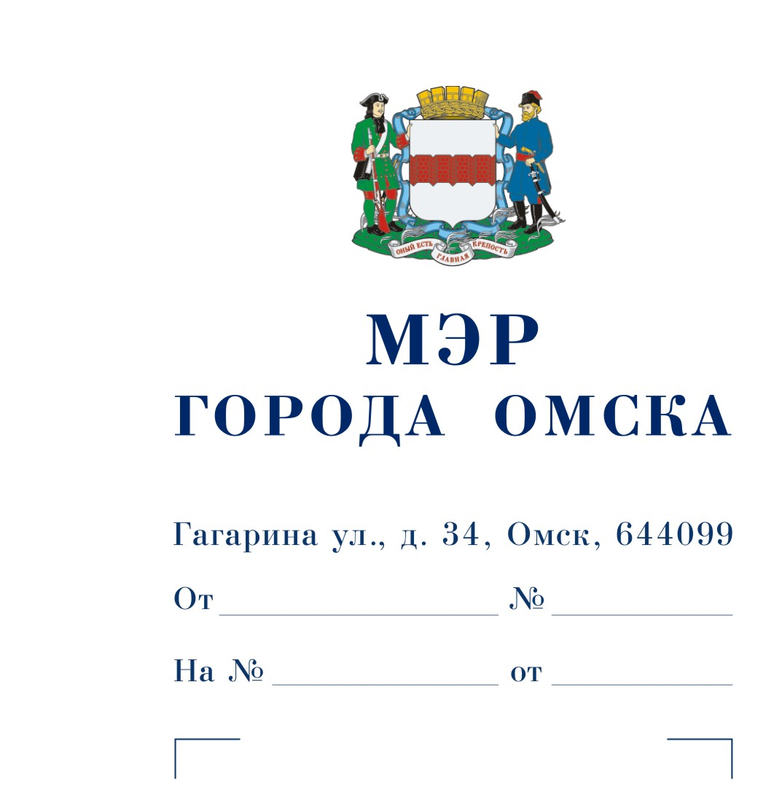

Председателю
Омского городского Совета

Корбуту В.В.

Уважаемый Владимир Валентинович!

Предлагаю внести на рассмотрение Омского городского Совета проект Постановления Омского городского Совета «О приеме в собственность муниципального образования городской округ город Омск Омской области недвижимого имущества».
Докладчик – Романин Евгений Андреевич, первый заместитель Мэра города Омска, директор департамента имущественных отношений Администрации города Омска.

Приложение: 1. Проект Постановления Омского городского Совета «О приеме в собственность муниципального образования городской округ город Омск Омской области недвижимого имущества» на 2 л. в 1 экз.
- Пояснительная записка к проекту Постановления Омского городского Совета «О приеме в собственность муниципального образования городской округ город Омск Омской области недвижимого имущества» на 2 л. в 1 экз.
- Список лиц, являющихся разработчиками проекта Постановления Омского городского Совета «О приеме в собственность муниципального образования городской округ город Омск Омской области недвижимого имущества», на 1 л. в 1 экз.
- Копия обращения Общества с ограниченной ответственностью «Инвестдом» от 03.02.2025 на 5 л. в 1 экз.
- Выписка из Единого государственного реестра недвижимости на 18 л. в 1 экз.
- Проект договора безвозмездной передачи недвижимого имущества в собственность муниципального образования городской округ город Омск Омской области на 4 л. в 1 экз.
- Заключение департамента архитектуры и градостроительства Администрации города Омска от 26.02.2025 № Исх(Вн)-ДАГ/06-1234 на 2 л. в 1 экз.

С.Н. Шелест

Проект
ОМСКИЙ ГОРОДСКОЙ СОВЕТ

ПОСТАНОВЛЕНИЕ

от _______________ № ________

О приеме в собственность муниципального образования городской округ город Омск Омской области недвижимого имущества

Руководствуясь Федеральным законом «Об общих принципах организации местного самоуправления в Российской Федерации», Уставом города Омска, Решением Омского городского Совета от 13.06.2007 № 20 «Об управлении муниципальной собственностью города Омска», на основании обращения Общества с ограниченной ответственностью «Инвестдом» Омский городской Совет ПОСТАНОВЛЯЕТ:
1. Согласиться с предложением Общества с ограниченной ответственностью «Инвестдом» о безвозмездной передаче в собственность муниципального образования городской округ город Омск Омской области недвижимого имущества согласно приложению к настоящему Постановлению.
2. Администрации города Омска осуществить необходимые действия по реализации настоящего Постановления в соответствии с действующим законодательством.
3. Настоящее Постановление подлежит официальному опубликованию.
4. Контроль за исполнением настоящего Постановления возложить на комитет Омского городского Совета по муниципальной собственности.

Председатель Омского
городского Совета В.В. Корбут

Приложение
к Постановлению Омского городского Совета
от ________________________ №___________

ПЕРЕЧЕНЬ
недвижимого имущества, предлагаемого к безвозмездной передаче
в собственность муниципального образования городской округ город Омск Омской области
№  п/п | Наименование имущества | Адрес места нахождения имущества | Индивидуализирующие характеристики имущества
1 | Земельный участок | Город Омск, улица Кемеровская | Площадь 575 кв. м,  кадастровый номер 55:36:040103:766

ПОЯСНИТЕЛЬНАЯ ЗАПИСКА
к проекту Постановления Омского городского Совета
«О приеме в собственность муниципального образования городской округ
город Омск Омской области недвижимого имущества»

Проект Постановления Омского городского Совета «О приеме в собственность муниципального образования городской округ город Омск Омской области недвижимого имущества» (далее – проект Постановления) подготовлен Администрацией города Омска в соответствии с Решением Омского городского Совета от 13.06.2007 № 20 «Об управлении муниципальной собственностью города Омска» на основании обращения Общества с ограниченной ответственностью «Инвестдом».
Согласно проекту Постановления Омского городского Совета в собственность муниципального образования городской округ город Омск Омской области предлагается безвозмездно передать земельный участок с кадастровым номером 55:36:040103:766 площадью 575 кв. м с видом разрешенного использования «земли жилой застройки (индивидуальной)», расположенный по адресу: город Омск, улица Кемеровская, принадлежащий на праве собственности указанной организации.
В соответствии с проектом планировки территории, расположенной в границах: улица 7-я Северная – улица 5-я Северная – улица 11-я Ремесленная – улица 2-я Восточная – правый берег реки Оми – правый берег реки Иртыш – улица Фрунзе – улица Красный Путь – в Центральном и Советском административных округах города Омска, утвержденным постановлением Администрации города Омска от 12.07.2018 № 696-п, в районе расположения земельного участка с кадастровым номером 55:36:040103:766 предусмотрено строительство объекта дошкольного образования.
Проектом межевания территории элементов планировочной структуры №№ 1, 4-1.ИТ88.1 микрорайона № 12 планировочного района III проекта планировки территории, расположенной в границах: улица 7-я Северная – улица 5-я Северная – улица 11-я Ремесленная – улица 2-я Восточная – правый берег реки Оми – правый берег реки Иртыш – улица Фрунзе – улица Красный Путь – в Центральном и Советском административных округах города Омска, утвержденным постановлением Администрации города Омска от 05.12.2022 № 957-п, предусмотрено объединение земельных участков с кадастровыми номерами 55:36:040103:766, 55:36:040103:12414, 55:36:040103:14324 и образование земельного участка с условным номером 12.1.16 площадью 4980 кв. м с видом разрешенного использования «дошкольное, начальное и среднее общее образование (код 3.5.1)», в границах которого планируется строительство объекта дошкольного образования.
В соответствии со статьями 16, 50 Федерального закона «Об общих принципах организации местного самоуправления в Российской Федерации» для решения вопросов местного значения в собственности муниципальных образований может находиться имущество, предназначенное для организации предоставления общедоступного и бесплатного дошкольного образования.
Таким образом, земельный участок, указанный в приложении к проекту Постановления, необходим муниципальному образованию городской округ город Омск Омской области для строительства объекта дошкольного образования.
Принятие Постановления Омского городского Совета «О приеме в собственность муниципального образования городской округ город Омск Омской области недвижимого имущества» не потребует признания утратившими силу, приостановления, изменения или принятия правовых актов Омского городского Совета, а также расходов из бюджета города Омска.

СПИСОК
лиц, являющихся разработчиками
проекта постановления Администрации города Омска
«О приеме в собственность муниципального образования городской округ
город Омск Омской области недвижимого имущества»

Романин Евгений Андреевич | Первый заместитель Мэра города Омска,  директор департамента имущественных отношений Администрации города Омска, ответственный исполнитель,  телефон 200-191
Салахова Наталья Леонидовна | Заместитель директора департамента имущественных отношений Администрации города Омска,  телефон 200-191
Авраменко Оксана Александровна | Начальник управления правового обеспечения департамента имущественных отношений Администрации города Омска,  телефон 735-078
Пономаренко Юлия  Сергеевна | Начальник управления учета и регистрации имущества департамента имущественных отношений Администрации города Омска,  телефон 735-172
Мамаева Юлия  Олеговна | Начальник отдела управления казенным имуществом управления учета и регистрации имущества департамента имущественных отношений Администрации города Омска,  телефон 735-133
Ковалева Елена Сергеевна | Консультант отдела управления казенным имуществом управления учета и регистрации имущества департамента имущественных отношений Администрации города Омска,  телефон 735-137

